Braas Frankfurter Pfanne Falzdachstein Mansardstein

BMI Deutschland BRAAS

Eigenschaften

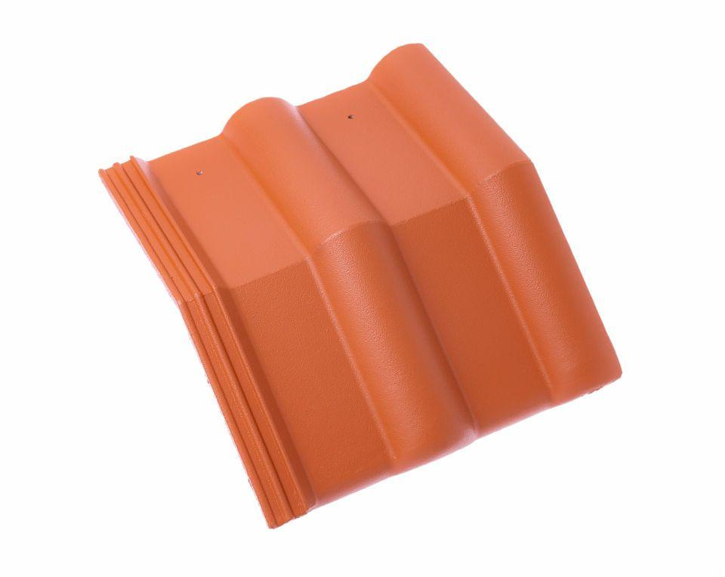

Art Formstein

Mansardstein

Falzausbildung

Längsfalz hoch liegend

Farbton

anthrazit, dunkelbraun, dunkelrot, grau, rot, schwarz

Form

symmetrischer Mittelwulst

Format

Ganzer Stein, Halber Stein

Breite (mm)

180,00 - 330,00

Länge (mm)

420,00

Farbtonbezeichnung Hersteller

Bordeaux, Kupfer, Dunkelbraun, Granit, Ziegelrot, Schiefergrau, Klassisch-Rot, Klassisch-Rot-X, Tiefrot-X, Granit-X, Tiefschwarz-X